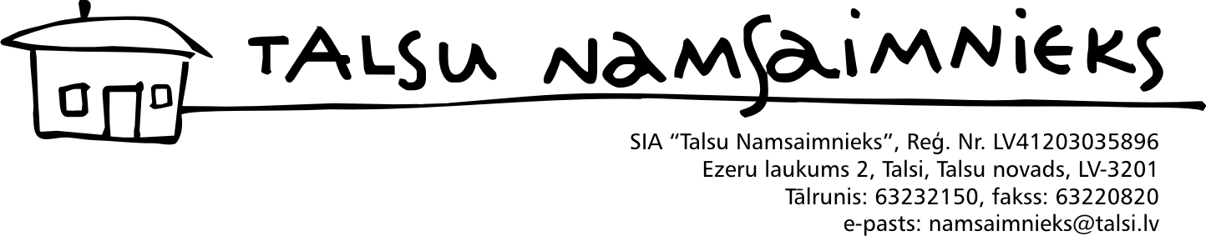
Dzīvojamās ēkas vizuālās apsekošanas
AKTS

Pārvaldnieks: SIA "Talsu namsaimnieks"  Komisijas locekļi: Sigita Mazzariņa, Normunds Artis Bērziņš | Aktu apstiprinu:____________________  Aktu apstiprinu:____________________

2016.gada 16.jūnijā
Dzivojamās mājas adrese | Talsu iela 1/7, Sabile, Talsu novads
Pamatinformācija par apsaimniekojamo māju
Mājas ekspluatācijas pieņemšanas gads | nav informācija
Mājas stāvu skaits | 1
Mājas zemes gabala platība, m² | 1730
Mājas kopējā platība,m² | 358.90
Dzīvokļu skaits | 7
Objekta attēls
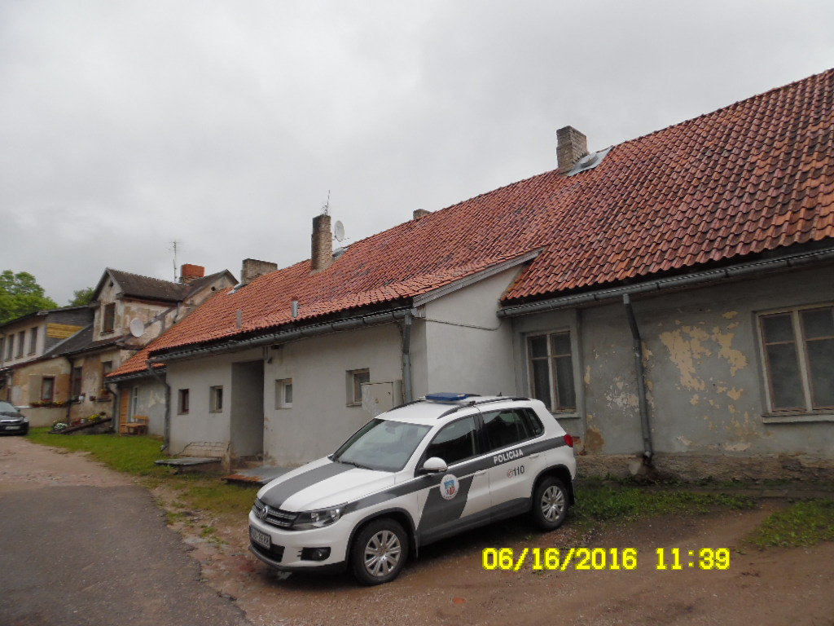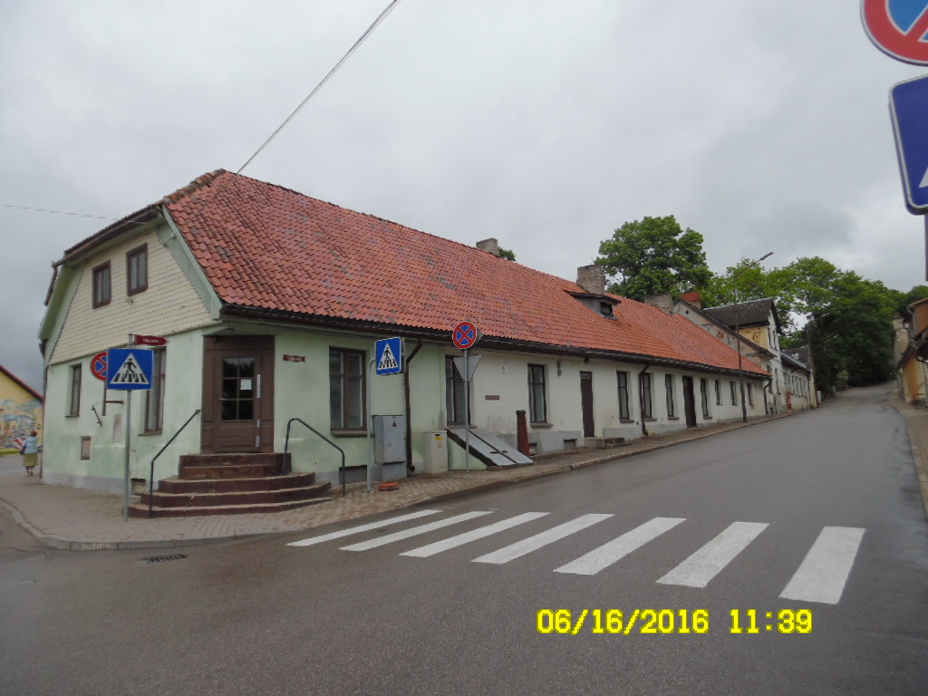

N.p.k. | Apsekojamā objekta daļa, inženiertehniskā aprīkojums | Tehniskais stāvoklis | Apsekošanas rezultāti, veicamie darbi
1 | 2 | 3 | 4
I.Mājai piesaistītais zemesgabals, teritorijas labiekārtojums
1 | Brauktuves, ietves, celiņi | apmierinošs | Mājas ielas puse – asfaltēta iela un bruģēta ietve. Sētas pusē – grants/akmeņu brauktuve, vietām – betona plātņu celiņi.
2 | Apzaļumojums | apmierinošs | Mājai piekrītošajā teritorijā – vietām zāliens, dažas puķu dobes.
3 | Mazās arhitektūras formas (lapenes, ūdensbaseini, skulptūras u.c. | nav
4 | Nožogojums un atbalsta sienas | nav
5 | Atkritumu laukumi | netika apsekots
6 | Bērnu laukumi, to aprīkojums | nav
7 | Notekūdeņi | apmierinošs | Daļēji tiek novadīti pa ielas braucamo daļu, celiņiem un zālienā (sētas pusē).
8 | Citi
II.Būves daļas, mājas konstruktīvie elementi
1 | Pamati un pamatnes | apmierinošs | Ielas pusē cokola apmetums atjaunots, sētas pusē – vietām saplaisājis un nokritis. Ieteicama pamatu atjaunošana sētas pusē.
2 | Ēkas aizsargapmale | apmierinošs | Ielas pusē apmali veido bruģētā ietve, sētas pusē – aizsargapmale nav, ieteicams izbūvēt.
3 | Nesošās sienas | apmierinošs | Apmesta mūra māja. Vērojamas neprogresējošas plaisas.
4 | Ailu sijas un pārsedzes | apmierinošs | Ailu un siju pārsedzēs deformācijas vizuāli nav novērojamas.
5 | Starpsienas | apmierinošs
6 | Iekšsienu apdare | apmierinošs | Kāpņu telpu sienas apmestas un savulaik krāsotas, krāsojums laika gaitā nodilis. Ieteicams veikt kāpņu telpu kosmētisko remontu.
7 | Ārsienu apdare | apmierinošs | Ielas pusē apmetums un krāsojums atjaunots, sētas pusē – saplaisājis apmetums un nodilusi krāsa. Ieteicams veikt sētas puses fasādes atjaunošanu.
8 | Lodžijas, balkoni | nav
9 | Ieeju lieveņi, jumtiņi | apmierinošs | Ieejas lievenis, kas ved uz 1.-4.dzīvokļiem, apdrupis, ar plaisām, ieteicams atjaunot. Kāpnes uz veikalu – ar plaisām, ieteicams atjaunot. Pārējie mājas ieeju lieveņi – apmierinošā stāvoklī.
10 | Starpstāvu pārsegumi | apmierinošs | Koka siju-dēļu bēniņstāva pārsegums.
11 | Pagraba pārsegums | apmierinošs | Ķieģeļu mūrētas velves.
12 | Bēniņu pārsegums | apmierinošs | Koka siju-dēļu pārsegums ar smilšu/izdedžu siltinājumu. Ieteicams veikt bēniņu pārseguma siltināšanu ar mūsdienīgiem materiāliem.
13 | Jumta nesošā konstrukcija | apmierinošs | Koka spāres, latojums un dēļu klājs.
14 | Jumta klājs
15 | Jumta segums | apmierinošs | Māla dakstiņu un azbesta šīfera jumta segumi. 7ās mājas šīferis apsūnojis, ieteicama tā tīrīšana vai šīfera maiņa no azbesta uz bezazbesta.
16 | Lietus ūdens novadsistēma | apmierinošs | Lietusūdens noteksistēma – metāla pusapaļās teknes un notekas. Sētas pusē – jātīra un vietām jāremontē.
17 | Kāpnes un pandusi | apmierinošs | Kāpnes uz bēniņstāvu – koka konstrukciju, uz pagrabu – betona.
18 | Grīdas | apmierinošs | Mājas koplietošanas telpās ir gan koka, gan betona grīdas. Koka grīdām ieteicams atjaunot krāsojumu.
19 | Ailu aizpildījums | apmierinošs | Mājai koka konstrukciju logi un ārdurvis.
20 | Ventilācijas šahtas un kanāli | apmierinošs | Mājā dabīgā ventilācija.
21 | Citi
III. Iekšējie inženiertīkli un iekārtas
1 | Ūdensvads | apmierinošs | Daļā mājas dzīvokļu īpašnieki ievilkuši ūdensvadu, daļa dzīvokļu kā ūdens ņemšanas vietu izmanto brīvroku krānu. Aukstā ūdens guļvadi vietām korodējuši, ieteicama to maiņa uz PVC konstrukciju. Ne visos dzīvokļos uzstādīti palaid un noslēgvārsti, ieteicams uzstādīt.
2 | Koplietošanas elektroinstalācija | nav
3 | Apkures sistēma | apmierinošs | Dzīvokļos – malkas apkures plītis un krāsnis.
4 | Kanalizācija | apmierinošs | Daļai mājas dzīvokļu – sausās tualetes, daļai – slapjās. Sētā – asenizācijas bedres un nolejaka.
5 | Dūmvadi | apmierinošs | Viena dūmvada galva pārmūrēta. Pēc skursteņslauķa aktā konstatētā – pārējie skursteņi sākuši drupt, bet viens pēc iespējas ātrāk – jālabo.

Turpinājumā – apsekošanas fotofiksācija.

